Урок музыки 8 класс
Тема: Мюзикл «Нотр Дам де Пари»
Цель: познакомить учащихся с жанром “мюзикл” и проследить связь литературы и музыки в жанре мюзикла.
Задачи:
Обучающие: знакомство с мюзиклом «Нотр Дам де Пари»;
Развивающие: развитие самостоятельности учащихся в ходе решения учебных задач; развитие творческих способностей и познавательного интереса, а также навыков самоконтроля;
Воспитательные: воспитание сознательного отношения к учёбе и коммуникативных умений, способствовать формированию личностных качеств (отзывчивость, честность, доброта, любовь).
Личный сайт: https://sites.google.com/view/music-izo/музыка/8-класс/18-урок-мюзикл-нотр-дам-де-пари
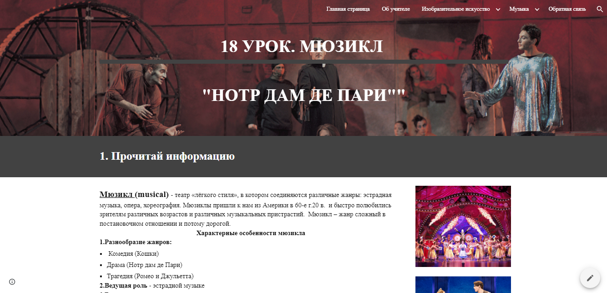
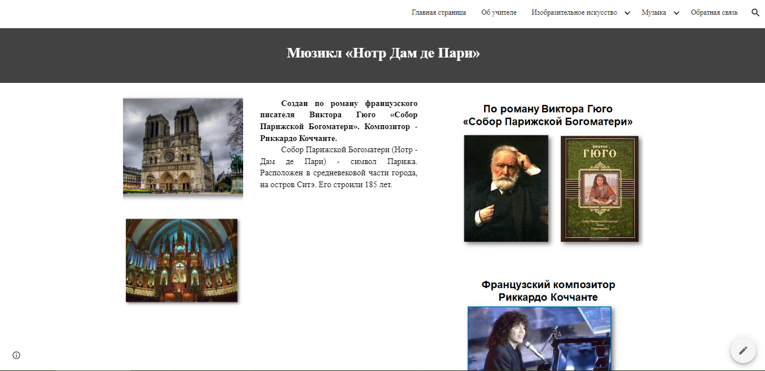
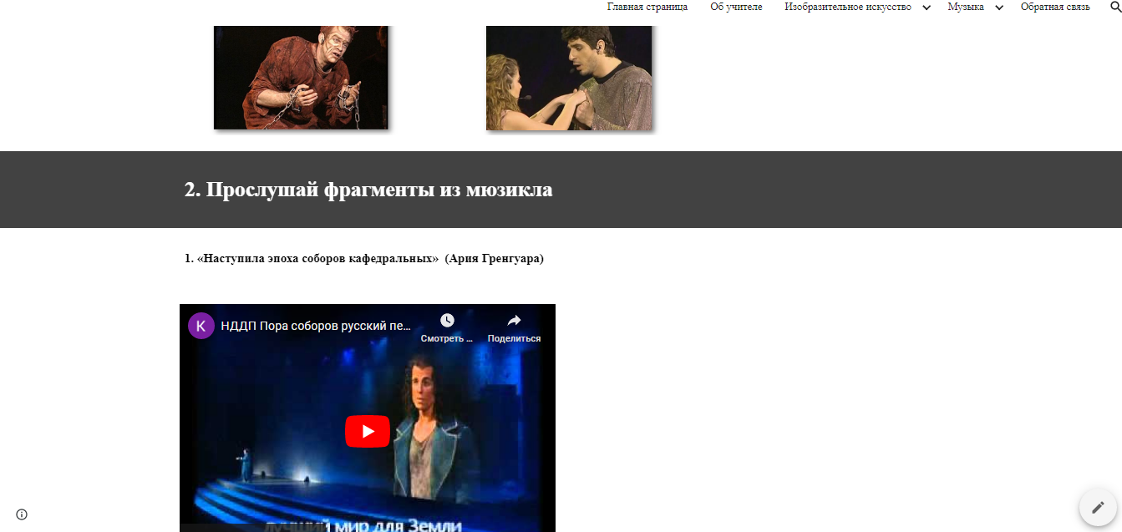

Разработка в ресурсе «Якласс»:
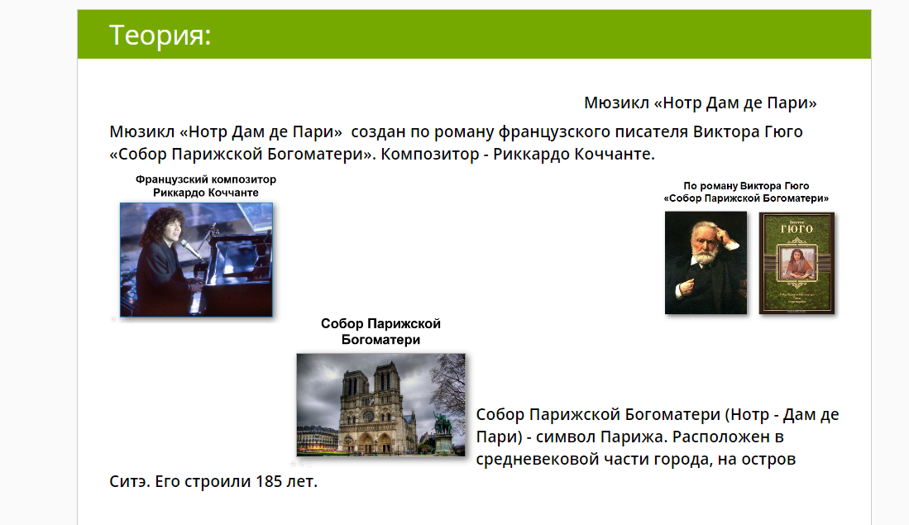
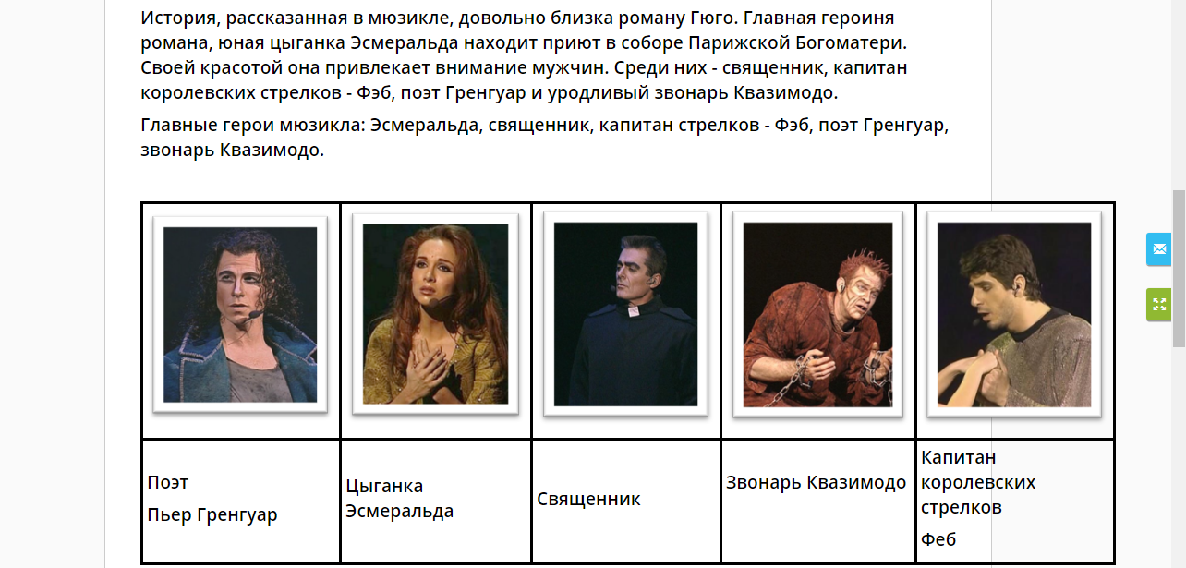

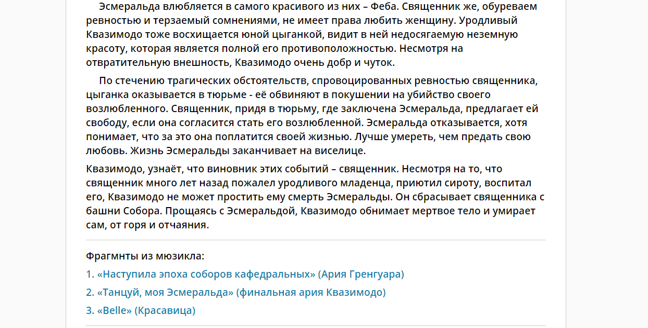

Онлайн – тест
